



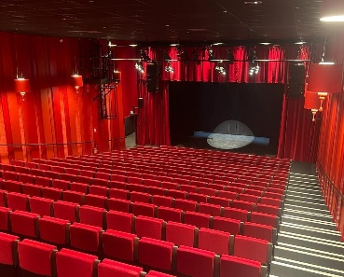
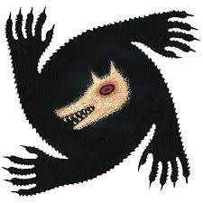
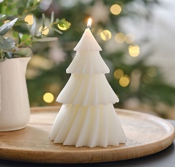

MARDI 23
SORTIE AU THEATRE DE L’OUEST
(Miss Poppins à la rescousse du père Noël)
Création centre de tables de Noël
Atelier cuisine : Cookie praline

MERCREDI 23
Les Gourmandises du Père Noël
(Atelier cuisine)
+ Sachets gourmands

LUNDI 22
SORTIE
Patinoire
(Seulement pour les moyens-Grands)

Création Bougie de noël
Grand jeu Loup Garou

VACANCES DE NOEL
22 , 23 et 24 décembre
Le noël enchanté du Val Cottey
Groupe des moyens-grands
(6-12ans)

